Digitale Neuheiten-Messe: Mehr als 18.000 Besucher auf dem igus Stand
Der motion plastics Spezialist zeigt, dass ein Messestand auch in Corona-Zeiten gut besucht sein kann

Köln, 30. Juni 2020 – Seit Anfang Mai steht sie in einer Messehalle in Köln Porz-Lind, die igus Neuheiten-Messe. 100 motion plastics News sind auf dem realen igus Messestand ausgestellt und lassen sich eigenständig oder gemeinsam mit igus Experten digital erkunden. Bereits über 18.000 Besucher haben inzwischen das einzigartige Angebot wahrgenommen und erfahren, wie sie mit motion plastics die Technik ihrer bewegten Anwendung verbessern und Kosten sparen können.

100 motion plastics News präsentiert igus derzeit auf seinem 400 Quadratmeter großen Messestand am Hauptstandort in Köln Porz-Lind. Wie sonst auf den orangenen igus Ständen auf der Hannover Messe, Motek oder SPS finden sich hier die neuesten motion plastics Innovationen, mit denen Kunden ihre Technik verbessern und Kosten sparen können: Low-Cost-Automation-Roboter, intelligente Gleitlagertechnik oder auch die e-kette autoglide 5 als montagefreundliche und wartungsarme Alternative zur Stromschiene. Einzig Besucher sind auf dem igus Stand keine zu sehen.

Nur auf den ersten Blick - denn über das Internet haben bereits mehr als 18.000 Interessierte den igus Stand besucht; auf eigene Faust in der virtuellen Version oder im Rahmen eines digitalen Besuchs gemeinsam mit igus Spezialisten vor Ort oder im Netz. An den einzelnen Stationen informieren Displays, Filme und Texte über die Produktinnovationen, von SPE-Leitungen speziell für die e-kette bis zur leichten drylin Polymerteleskop-Führung und dem 2-Komponenten-3D-Druck. Verlinkungen führen zu weitergehenden technischen Informationen und Videos auf der Webseite. „Während ein Katalog einen ersten größeren Überblick gibt, ist gerade bei der Vielfalt der Neuheiten eine geführte digitale Tour äußerst hilfreich“, sagt Besucher Themistoklis Savvidis, Leiter mechanische Konstruktion bei der ISC International Service & Consulting GmbH aus Remscheid. „Man erfährt direkt das Neue und fokussiert sich mit dem igus Berater genau auf das, was einen für die tägliche Arbeit interessiert.“ Diese persönliche schnelle Beratung sei tatsächlich sehr effizient, auch im Gegensatz zu einer realen Messe, pflichtet Konstrukteur René Wirt von der CKO Maschinen- und Systemtechnik GmbH bei. „Auf einem Messestand kann es schonmal sein, dass ich aufgrund der hohen Besucheranzahl dort länger warte. Hier klappt die Terminvereinbarung schnell und die News-Tour ist nicht besonders zeitaufwendig, dafür aber umso individueller.“ Die digitale Messe von igus sei in der gegenwärtigen Situation eine interessante Alternative zu einem realen Messestand, hebt auch Uwe Kinze, Entwicklungsleiter beim Velberter Beschlaghersteller Haps, hervor. Dennoch ist er überzeugt, dass sie den klassischen igus Messeauftritt mittelfristig nicht ersetzt. „Ich habe gerne das Haptische an einem Stand, möchte die Produkte in die Hand nehmen und mir die Produktdetails genau ansehen.“ Aber auch das habe igus möglich gemacht und ihm nach dem Termin einfach die entsprechenden Muster zugeschickt. Damit noch mehr Interessierte die Neuheiten persönlich erleben können, geht die Messe ab September auf Tour zu den Kunden. igus Mitarbeiter stellen vor Ort die neuesten motion plastics vor, überlegen gemeinsam mit den Mitarbeitern des Unternehmens die Einsatzszenarien der Produkte und helfen bei der Auslegung.

Ein Messestand in Bewegung
Der igus Messestand in Köln unter dem Leitspruch „Cost down, Tech up. It’s our job“ entwickelt sich kontinuierlich weiter und wird aktiv für die igus Kommunikation genutzt. So diente er als Drehort die Jahrespressekonferenz, für Berichte von Nachrichtensendern oder für die Neuheitenvorstellungen auf YouTube. Auch der vector award 2020 wurde hier vergeben, mit dem spannende und kreative Energieketten-Anwendungen ausgezeichnet werden. Den goldenen vector gewann Gildemeister Italiana S.p.A. mit ihrer Multisprint-Bearbeitungsanlage. Auf engstem Bauraum sorgen in der Mehrspindel-Drehmaschine insgesamt acht fertig konfektionierte Energieketten für eine sichere Führung der Leitungen und Schläuche. Darüber hinaus wird in der Nähe des Messestandes derzeit ein Webinar-Studio eingerichtet. Hier erfahren Kunden alles zu aktuellen Entwicklungen im Bereich der Tribo-Kunststoffe – von Materialkunde über Projektplanung bis zu Montagehilfen, dem Recycling von Plastik oder wie sich 3D-Drucker selbst bauen lassen. Eine Übersicht aktueller Webinare findet sich auf https://www.igus.de/info/igus-academy

Bildunterschrift:

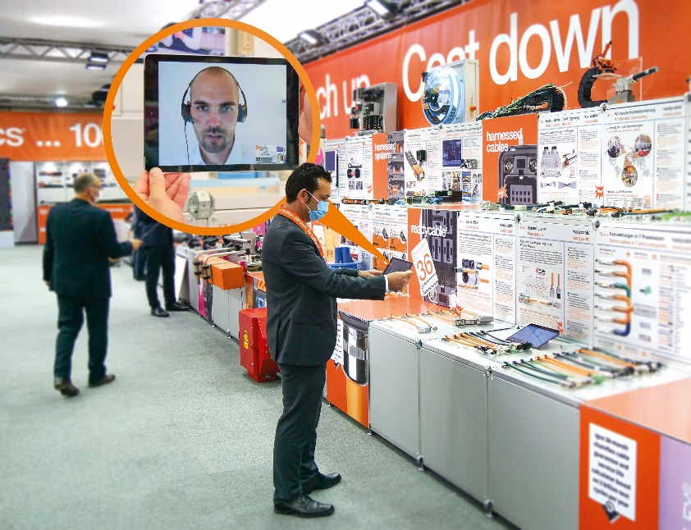
Bild PM3420-1
Der igus Messestand lässt sich auf eigene Faust virtuell oder zusammen mit einem Berater erkunden. Die Terminvereinbarung ist besonders einfach, die Beratung effizient und individuell, heben bisherige Besucher hervor. (Quelle: igus GmbH)

PRESSEKONTAKTE:  Oliver Cyrus  Leiter Presse und Werbung  Anja Görtz-Olscher  Presse und Werbung  igus® GmbH  Spicher Str. 1a  51147 Köln  Tel. 0 22 03 / 96 49-459 oder -7153  Fax 0 22 03 / 96 49-631  ocyrus@igus.de  agoertz@igus.de  www.igus.de/presse | ÜBER IGUS:  Die igus GmbH ist ein weltweit führender Hersteller von Energiekettensystemen und Polymer-Gleitlagern. Das familiengeführte Unternehmen mit Sitz in Köln ist in 35 Ländern vertreten und beschäftigt weltweit 4.150 Mitarbeiter. 2019 erwirtschaftete igus mit motion plastics, Kunststoffkomponenten für bewegte Anwendungen, einen Umsatz von 764 Millionen Euro. igus betreibt die größten Testlabore und Fabriken in seiner Branche, um dem Kunden innovative auf ihn zugeschnittene Produkte und Lösungen in kürzester Zeit anzubieten.

Die Begriffe "igus", “Apiro”, "chainflex", "CFRIP", "conprotect", "CTD", "drygear“, "drylin", "dry-tech", "dryspin", "easy chain", "e-chain", "e-chain systems", "e-ketten", "e-kettensysteme", "e-skin", "e-spool“, "flizz", „ibow“, „igear“, "iglidur", "igubal", „kineKIT“, "manus", "motion plastics", "pikchain", „plastics for longer life“, "readychain", "readycable", „ReBeL“, "speedigus", "triflex", "robolink" und "xiros" sind gesetzlich geschützte Marken in der Bundesrepublik Deutschland und gegebenenfalls auch international.

